Отчет о реализации Плана мероприятий
по праворазъяснительной работе на 2024-2026 годы (по состоянию на 01.10.2025 года)

№ | Наименование мероприятия (с указанием пункта Плана) | Результат/форма завершения  (с указанием ссылок на размещенные материалы на ЕПИР ГО, в аккаунтах ГО в социальных сетях, фотографий, иной информации подтверждающей исполнение) | Подробная информация (в краткой форме) о мероприятиях с указанием целей и охвата целевых групп, даты, формата (вебинары, семинары, программы и т.д.), места проведения и т.д.
1 | 18. Выработка предложений по вовлечению молодежи (учащихся старших классов, студентов колледжей, ВУЗов) в процесс правового просвещения граждан | https://krguo.edu.kz/blogs/view/304/244477  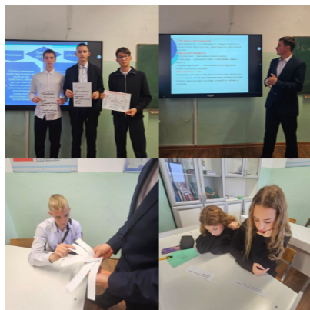 | 15 сентября 2025 года в школе был проведён открытый урок на тему «Академическая честность и её значимость».  В ходе мероприятия учащиеся ознакомились с основными принципами академической честности: недопустимостью списывания, плагиата, использования нечестных методов при обучении. Обсуждалась роль честного отношения к учёбе в формировании личной ответственности, уважения к труду и будущей профессиональной этики.  Охват – 40 учащихся
2 | 20. Организация работы по формированию нетерпимого отношения к проявлениям коррупции с юношеского возраста с участием заинтересованных государственных органов, путем проведения информационно- разъяснительной работы среди подростков и молодежи, направленной на повышение правовой грамотности и формирование антикоррупционного правосознания | https://www.instagram.com/p/DPo7Uz_jTtN/?igsh=NXU1MHBjdmE0amVy  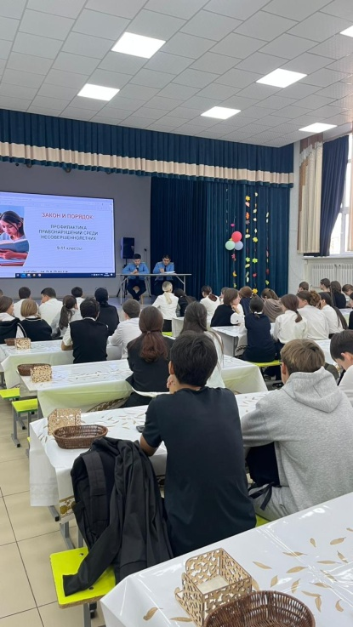 | 5 октября 2025 года проведена профилактическая беседа с сотрудниками прокуратуры города Шахтинска для учащихся 9-10 классов. Лекцию провели Старший прокурор прокуратуры г.Шахтинск Ерниязов Р.А., Прокурор прокуратуры г.Шахтинск Әуезов Е.М. Рассмотренные темы охватывают ключевые аспекты правовой грамотности и социальной ответственности молодежи.  Охват – 118 учащихся.
3 | 21. Проведение тематических лекций для родителей (законных представителей) по правовому просвещению (о правах, обязанностях, ответственности) | https://www.instagram.com/p/DOvtYGCkgT4/?igsh=MTJiYjQ2c2Q2Zm13dg==  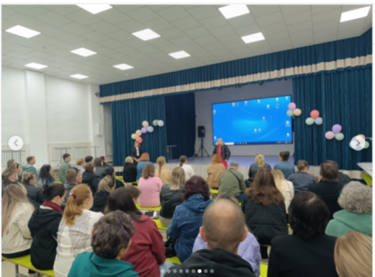 | 17 сентября родительское собрание. Ознакомление родителей с основными положениями Конвенции о правах ребёнка, Закона «Об образовании», Кодекса Республики Казахстан «О браке (супружестве) и семье».  Разъяснение прав и обязанностей родителей (законных представителей) в воспитании, обучении и защите интересов детей.  Обсуждение вопросов ответственности родителей за нарушение прав ребёнка, за ненадлежащее исполнение обязанностей по его содержанию и воспитанию.  Охват родителей – 200 человек.

